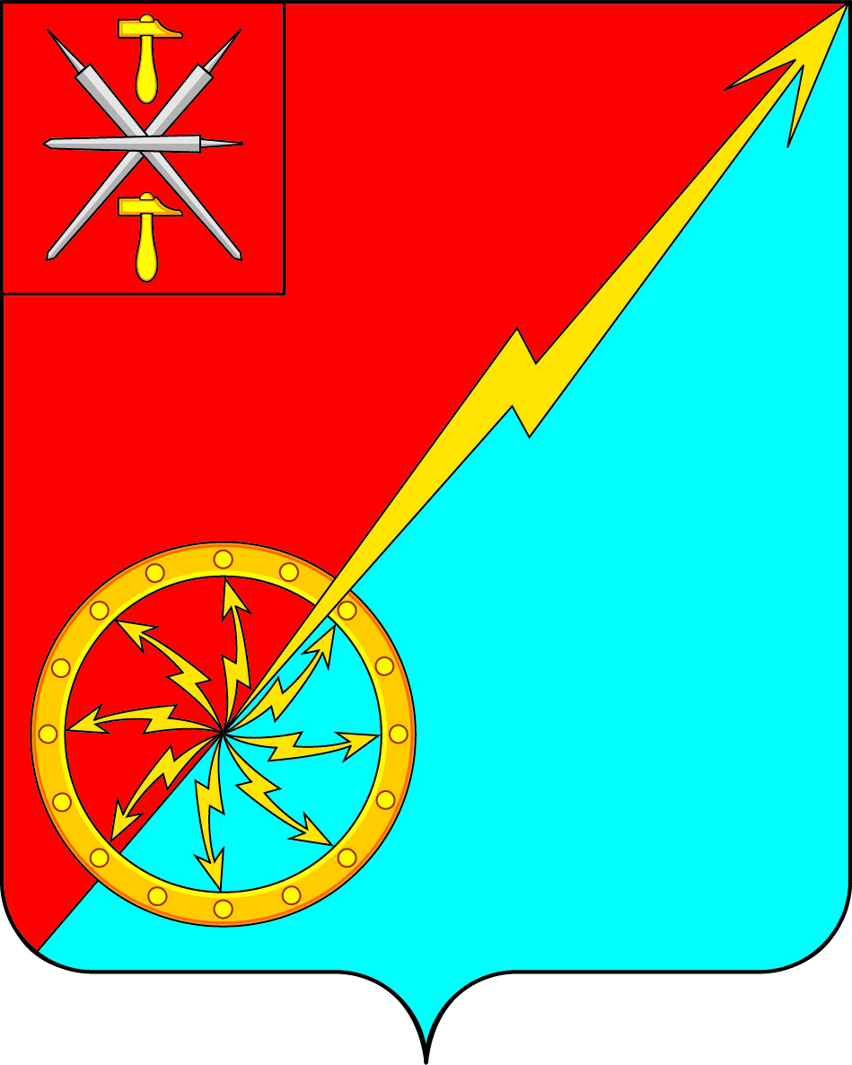**бь**

**Российская Федерация**

**Щекинский район Тульской области**

**Администрация муниципального образования город Советск**

**Щекинского района**

**ПОСТАНОВЛЕНИЕ**

25декабря 2017 г. № 12-278

**Об утверждении муниципальной программы «Формирование современной городской среды муниципального образования город Советск Щекинского района.»**

В соответствии с Федеральным законом от 06 октября 2003 года №131-ФЗ «Об общих принципах организации местного самоуправления в Российской Федерации», руководствуясь Уставом муниципального образования город Советск Щекинского района, администрация МО город Советск **ПОСТАНОВЛЯЕТ**:

1. Утвердить муниципальную программу «Формирование современной городской среды муниципального образования город Советск Щекинского района».

2. Контроль за исполнением данного постановления оставляю за собой.

3. Постановление обнародовать путем размещения на официальном сайте муниципального образования город Советск Щекинского района и на информационном стенде администрации муниципального образования город Советск Щекинского района по адресу: Тульская область, Щекинский район, г. Советск, ул. пл. Советов, д. 1.

4. Постановление вступает в силу с 1 января 2018 года.

**Заместитель главы администрации**

**МО г. Советск Щекинского района _______________ Борискин В.И.**

Согласовано:

Пузочкина О.А.

Грекова Н.Ю.

Исп. Лапина О.А.

Т. 74-1-38